К Всемирному дню матери – здоровое питание – здоровая нация
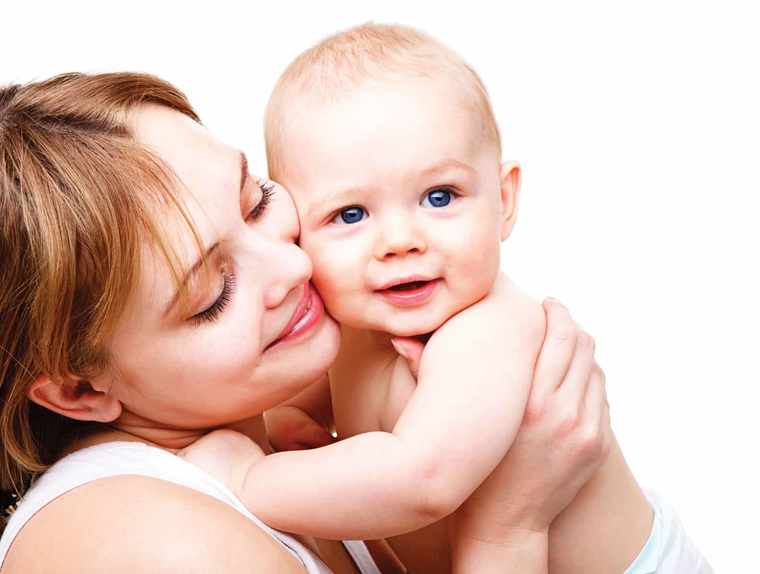
Семья – это не только ценность, но и социальный устой общества. Важное значение в ее становлении и существовании имеют матери. Им отводится созидательная роль, они закладывают жизненные ориентиры детям, а это, в свою очередь, укрепляет престиж семьи и ведет к полноценному развитию общества и государства. Именно женщинам, которые растят и воспитывают детей, посвящен в Белоруссии этот праздник.
В День матери поздравляют всех женщин, которые познали радость материнства или которые только готовятся стать мамами. Этот День отмечают во многих странах мира, однако только в Белоруссии он приурочен к религиозному празднику.
Огромное значение для нашего общества имеет здоровое питание – оно важно каждому, начиная от беременных женщин, развивающегося и растущего детского организма и заканчивая пожилым человеком. Посвятим нашу статью одному из важных вопросов будущих матерей – здоровому питанию, ведь здоровое питание – залог здоровой нации.

Работа организма во многом зависит от того, как питается человек. А если дело касается беременных женщин, то от этого еще зависит и развитие малыша. Чтобы беременность протекала благополучно, а плод получал достаточное количество необходимых ему питательных веществ, будущим мамам нужно обратить свое внимание на то, как, когда и что они едят.
Каких же правил питания нужно придерживаться беременным женщинам? Правила питания для беременных очень просты и известны нам, однако далеко не все соблюдают их.
Совет 1. Питание беременной не должно быть обильным, есть лучше дробно
Будущим мамам не рекомендуется есть до чувства полного насыщения и уж совсем не стоит есть за двоих. Основной принцип питания будущей мамы – это дробное питание: кушать желательно чаще, но понемногу. Это не только позволит контролировать прибавку веса, держать на постоянном уровне концентрацию сахара и холестерина в крови, усваивать максимальное количество витаминов и микроэлементов из пищи, но и даст возможность не перегрузить пищеварительную систему.
Почему? Если будущая мама ест понемногу и часто, то в крови будет накапливаться необходимая для затормаживания активности пищевого центра головного мозга концентрация пищевых веществ. А значит, она не будет переедать, поскольку не будет хотеть есть.
А вот длительные перерывы между обильными приемами пищи приводят к массивной одномоментной нагрузке на пищеварительные железы, что впоследствии вызовет их истощение, и они не смогут работать в полную силу, к тому же в такой ситуации может ухудшиться качество пищеварительного сока и процесс переваривания пищи будет затягиваться.

Совет 2. Во время беременности нужно соблюдать режим питания
В первой половине беременности рекомендуется кушать 4 раза в день (1-й завтрак должен составлять 20% от калорийности меню за день, 2-й завтрак – 15%, обед – 45%, ужин – 20%).
Во второй половине беременности лучше перейти на 5–6 разовое питание (соответственно меньшими порциями). Это снизит нагрузку на пищеварительную систему, пища будет перевариваться и усваиваться полноценно, а значит, в кишечнике не будут накапливаться непереваренные продукты, приводящие к повышенному газообразованию, вздутию живота и дискомфорту беременной женщины.
Для улучшения пищеварения перед завтраком рекомендуется выпить стакан воды комнатной температуры, в которую можно добавить чайную ложку меда и (или) сок половины лимона.
Одновременно необходимо правильно распределять продукты в течение дня. Так как белки повышают обмен веществ, возбуждают нервную систему (это связано с высоким содержанием азотистых экстрактивных веществ в продуктах, богатых белком) и дольше задерживаются в желудке, то мясо, рыбу и яйца рекомендуется употреблять в первой половине дня, а не на ночь. А вот на ужин можно порекомендовать молочные или растительные блюда.
Почему? Когда организм привыкает к определенному режиму питания при беременности, то именно на привычное для приема пищи время вырабатывается условный рефлекс, и пищеварительная система выделяет желудочный и кишечный соки, необходимые для полноценного переваривания пищи.
Начиная с 9–10 часов утра активизируется выработка пищеварительных соков, поэтому отсутствие в желудке в это время полноценного завтрака может приводить к так называемым «голодным» гастритам (желудок, как говорят, «сам себя переваривает»). При этом начинать день лучше с продуктов, богатых сложными углеводами, которые медленно перевариваются, не приводят к быстрому выбросу инсулина и не нагружают поджелудочную железу, и белками, то есть с горячей каши, йогурта, мюсли с молоком, омлета и др.
Через 2 часа уже необходим второй завтрак из продуктов, также содержащих сложные углеводы и клетчатку, с добавлением небольшой порции (около 80–100 г) белкового нежирного продукта – гречневая или овсяная каша, салат из свежих овощей в сочетании с рыбой или нежирным мясом в вареном, тушеном или запеченном вид, творог с сухофруктами и медом. Это необходимо, поскольку организм женщины должен накопить достаточное количество энергии, чтобы хватило сил в течение дня.
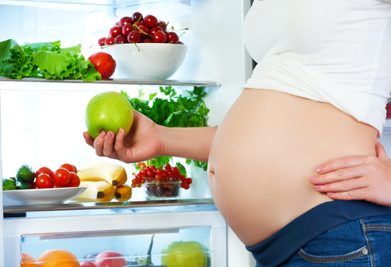
А вот пик активности пищеварительной системы беременной женщины приходится на 13–15 часов дня. Именно в это время необходимо полноценно обедать.
Поужинать рекомендуется не позже, чем за 2–2,5 часа до сна, чтобы организм не тратил силы на ночное переваривание пищи, а спокойно успел подготовится к отдыху.

Совет 3. Питание беременной: готовить пищу нужно щадящими способами
К щадящим способам приготовления относят варку, тушение, запекание и приготовление на пару. Эти способы обеспечат максимальную сохранность всех полезных веществ, находящихся в продуктах, и не позволят образоваться канцерогенам.
Важно помнить, что для сохранности всех полезных веществ во время приготовления пищи не стоит заливать продукт большим количеством воды. Кроме того, готовить лучше при закрытой крышке, солить в конце варки (тушения, запекания), готовить не слишком долго и не при максимальной температуре. При использовании мультиварки желательно устанавливать режим пароварки (или варки на пару) и щадящего томления (аналог приготовления в русской печи).
При приготовлении овощных блюд стоит соблюдать правило «полуготовности», чтобы овощи оставались хрустящими, а это значит, что основные водорастворимые витамины (особенно витамин С, фолиевая кислота и рутин) и микроэлементы будут в максимальной сохранности. Если вы готовите картофель, то самый лучший способ – это запекание в духовке (можно в фольге) в кожуре. Дело в том, что максимальная концентрация калия, необходимого для нормальной деятельности сердечно-сосудистой системы и профилактики отеков, сосредоточена именно под кожурой. При отваривании очищенного картофеля до 80% полезных веществ уходит в отвар, который вполне можно использовать для приготовления первых блюд.
Почему? При приготовлении пищи в пароварке и в мультиварке (в режиме «на пару») сохранность витаминов и микроэлементов достигает 90%, при варке более 30 минут – всего лишь 20%, а если варить продукт меньше 20 минут, то уже сохраняется до 40–50%, в зависимости от вида витамина (наиболее легкоразрушаемый – витамин С). При приготовлении в скороварке (под давлением) время приготовления сокращается в 3–5 раз, а значит, потери полезных веществ составляют не более 15%. При тушении и запекании потери полезных веществ в зависимости от вида продукта могут колебаться всего лишь от 10 до 30%.

Совет 4. Питание при беременности не должно приходиться на вечерние часы
Нужно помнить, что вечером, и особенно ночью пищеварение и обменные процессы в организме замедляются. Поэтому обильный прием пищи в вечернее время оказывает повышенную нагрузку на пищеварительную систему будущей мамы и может приводить к нарушению ночного сна.
В связи с этим последний прием пищи перед сном должен быть не менее, чем за 2–2,5 часа до сна. При этом ужин должен состоять из молочных и растительных блюд, так как пища, богатая углеводами, способствует торможению нервной системы и улучшает сон.
Почему? В связи с замедлением процессов обмена веществ и активности пищеварительной системы в вечернее время полученные с поздним ужином калории не сжигаются, а откладываются в виде жировых отложений. Кроме того, в молочных продуктах (которые также являются белковыми), в отличие от мясных, незначительно содержание азотистых экстрактивных веществ, которые являются наиболее активными возбудителями нервной системы. А значит, если есть мясо на ночь, то беременную женщину может беспокоить бессонница, а вот от молока таких проблем не возникает. Более того, если вы не можете заснуть, то всем известен народный рецепт натурального снотворного – стакан теплого молока с чайной ложкой меда.

Совет 5. Не есть всухомятку
Что такое сухомятка? Это сухая пища (например, бутерброды или печенье), съеденная с малым количеством жидкости или совсем без нее. Согласитесь, что довольно часто, не имея возможности полноценно поесть, мы «проглатываем» на бегу бутерброд и продолжаем дальше работать или заниматься какими-то срочными делами. Но такие перекусы полезными назвать никак нельзя и лучше постараться выделить 10–15 минут, чтобы спокойно скушать тот же бутерброд, но хорошо его пережевать и запить чаем или каким-то другим горячим напитком.
Почему? В результате перекусов всухомятку в желудок попадает еда, плохо подготовленная к перевариванию, и процесс пищеварения у беременной протекает более напряженно, что может привести к различным нарушениям работы желудочно-кишечного тракта. Также беременной женщине желательно употреблять горячие жидкие блюда каждый день. Супы на основе бульона (овощного, мясного, рыбного) богаты экстрактивными веществами, которые стимулируют выделение пищеварительных соков, улучшающих переваривание пищи.
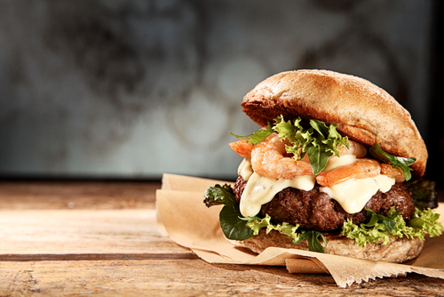

Совет 6. Блюда для беременных должны быть свежеприготовленными
Блюда при беременности рекомендуется готовить небольшими порциями – на один прием пищи, иначе в процессе хранения и при повторном разогреве разрушаются полезные вещества. Кроме того, в длительно хранящейся пище, даже в холодильнике, создаются благоприятные условия для размножения болезнетворных микроорганизмов и возрастает риск возникновения пищевых отравлений.
Хранить свежеприготовленную пищу необходимо не более 2 часов при комнатной температуре, а в холодильнике – не более 24–36 часов, в зависимости от вида продукта.
Справедливости ради стоит отметить, что минеральные вещества при термообработке почти не разрушаются: они из продуктов просто переходят в воду, в которой их варят. Поэтому насыщенный минеральными веществами отвар (особенно овощной) лучше не выливать, а использовать как основу для супов.
Кроме того, при приготовлении салатов нарезать овощи лучше непосредственно перед едой и сразу же заправлять маслом, чтобы они как можно меньше контактировали с кислородом, поскольку при этом максимально сохранятся все водорастворимые витамины (они легко окисляются под действием кислорода воздуха).
Если пришлось использовать блюдо повторно, то подогревать стоит только то количество, которое вы съедите за один раз.
Почему? При приготовлении пищи на один раз гарантировано сохраняется максимальное количество витаминов, минералов и других биологически активных веществ. А вот при разогреве и особенно при повторном кипячении блюда их количество сходит на нет. Кроме того, явно ухудшаются вкусовые качества продуктов.

Совет 7. Пить достаточное количество жидкости
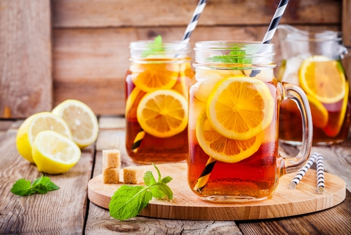
В начале беременности количество свободной жидкости (вода, соки, морсы, чай и пр.) в меню может составлять 1,2–1,5 л (не считая жидких пищевых продуктов). А вот во втором и третьем триместрах суточный объем жидкости не должен превышать 3 стаканов, это не считая первых жидких блюд, а также воды, которая содержится во фруктах, овощах, молочных продуктах и других пищевых продуктах, богатых водой. Суммарно (в составе продуктов и свободной жидкости) количество воды должно составить 2–2,5 л (до 20 недель беременности), а с 21-й недели рекомендуется постепенно уменьшать это количество, доведя его к 30-й неделе до 1,5 л.
Для утоления жажды правильнее всего пить небольшими порциями, примерно по полстакана. При этом вода должна быть комнатной температуры, тогда она не станет раздражать рецепторы верхних дыхательных путей (не будет провоцировать фарингиты, ларингиты), а также сможет полноценно утолить жажду.
Почему? Если пить воду выше рекомендованных количеств, то это приведет к увеличению нагрузки на почки, сердце и сосуды, что может спровоцировать отеки у беременной женщины. А при недостаточном употреблении свободной жидкости у будущей мамы нарушается выведение окончательных продуктов обмена организма (то есть накапливаются шлаки), а также затрудняется работа кишечника (возникают запоры, каловые массы становятся плотными, что может провоцировать трещины анального отверстия). Кроме того, при недостатке воды снижается мышечный тонус и артериальное давление, а также возникает учащенное сердцебиение у мамы и плода.
Какую воду выбрать?
Пить беременной женщине рекомендуется артезианскую питьевую воду, некрепкий зеленый чай, травяной настой (если нет противопоказаний) без сахара, минеральную столовую питьевую воду. От лечебно-профилактической минеральной воды с содержанием солей более 1 г/л будущим мамам лучше отказаться, чтобы не провоцировать возникновение отеков или же употреблять ее только после консультации врача.
Кстати, отличным вариантом для утоления жажды станет питьевая вода, разбавленная наполовину свежевыжатым натуральным соком, либо добавление в воду лимона или размятых ягод, а также кислые морсы домашнего приготовления.
Если у будущей мамы есть какие-либо заболевания желудочно-кишечного тракта, то стоит отдать предпочтение негазированной воде. Это связано с тем, что образующаяся из углекислого газа кислота оказывает раздражающее действие на слизистую оболочку желудка и кишечника.
Не стоит пить воду из-под крана, даже если ее предварительно прокипятить. Кипячение воды может обезопасить от бактериальных и вирусных пищевых инфекций, но не гарантирует защиту от химических загрязнителей.

Совет 8. В питании беременной не должно быть запрещенных продуктов
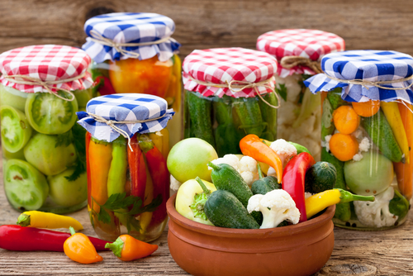
Существуют определенные продукты, которые нельзя есть беременным:
Запрещенные продукты | Почему?
Жирная пища (гусь, утка, жирная свинина и баранина и др.) | Такие блюда тяжело усваиваются, требуют больших энергетических затрат, а также нагружают поджелудочную железу и желчевыделительную систему, которые принимают непосредственное участие в переваривании жиров.
Острая пища (маринованное, соленое и др.) | Оказывает раздражающее действие на органы пищеварения.
Продукты, провоцирующие газообразование (горох, капуста, газированные напитки, свежий хлеб и горячая выпечка) | Возникающий при употреблении таких продуктов метеоризм (вздутие живота) не только приводит к кишечному дискомфорту у самой беременной женщины, но и оказывает физическое давление на плод.
Сырые или полусырые мясные и рыбные блюда | В данных продуктах при недостаточной термической обработке могут сохраниться паразиты (глисты). Поэтому плохо протушенное, отваренное или запеченное мясо (внутри при разрезе кусочка «с кровью») может таить в себе опасность заражения такими болезнями, как токсоплазмоз, финноз или трихинеллез, а с недоготовленной рыбой могут проникнуть возбудители описторхоза и дифиллоботриоза.
Рыба вяленая или соленая | В ней слишком много соли, которая задерживает воду в организме, что провоцирует отеки, повышение давления и способствует возникновению гестоза (осложнение второй половины беременности, при котором возникают отеки, повышается давление и появляется белок в моче).
Крепкий чай и кофе, другие напитки, богатые кофеином (например, сладкие газированные и различные энергетические напитки) | Кофеин является стимулятором центральной нервной системы, которая, в свою очередь, повышает активность других органов и систем беременной женщины. Употребление таких напитков может приводить к бессоннице, нервозности, беспокойству, раздражительности, учащенному сердцебиению и повышению давления.
Консервы | Они богаты пуринами и мочевой кислотой, которые оказывают повышенную нагрузку на почки и печень будущей мамы.

Соблюдайте принципы здорового питания, ведь здоровое питание – залог здоровой нации!

